**Лабораторная работа № 3**

**ПОСТРОЕНИЕ МОДЕЛЕЙ ПРЕДМЕТНОЙ ОБЛАСТИ С ИСПОЛЬЗОВАНИЕМ CASE-СРЕДСТ**

**Цель работы:** Создание функциональной модели системы в нотации IDEF0.

**Вариант 12** - Торговые услуги.

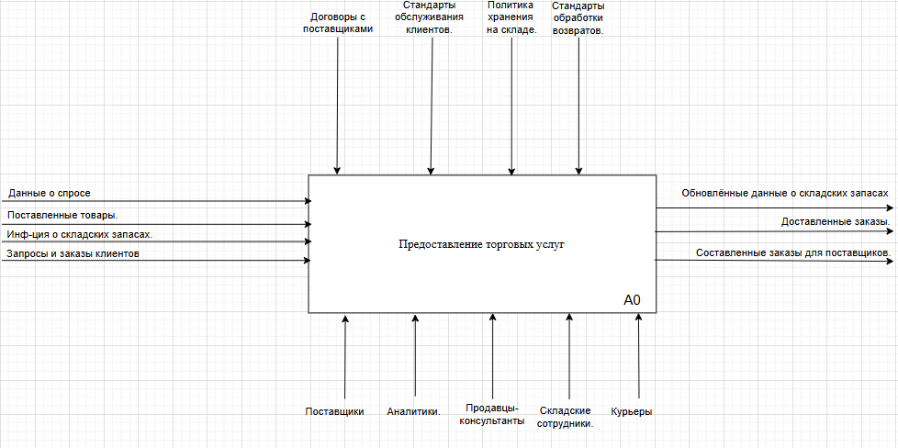

**Рисунок 1** - Диаграмма А0 Предоставление торговых услуг

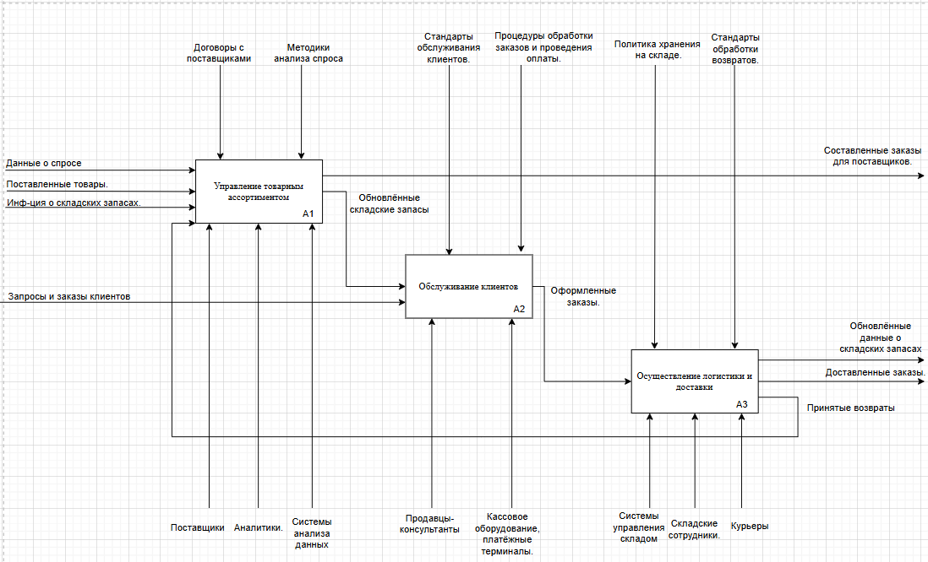

**Рисунок 2** - Диаграмма декомпозиции для блока А0

**Вывод:** В ходе работы была разработана функциональная модель системы в нотации IDEF0, которая позволяет структурировать и анализировать процессы, связанные с деятельностью системы. Основными результатами стали:

-Создание контекстной диаграммы модели: Определены границы системы, ключевые входы, выходы, механизмы и управления, что обеспечило общее представление о функционировании системы.

-Развитие модели путем декомпозиции: Выполнена детализация процессов до второго уровня, что позволило глубже понять структуру и взаимосвязи между отдельными компонентами системы.

**Контрольные вопросы**

1. **Что такое бизнес-процесс?**

Бизнес-процесс – это последовательность взаимосвязанных действий или операций, выполняемых для достижения определённой цели, будь то создание продукта, предоставление услуги или выполнение бизнес-задач.

1. **Каковы основные компоненты функциональной модели?**

-Функции: Отражают действия или процессы, выполняемые системой.

-Входы: Материалы или информация, используемая функцией.

-Выходы: Результаты, полученные после выполнения функции.

-Механизмы: Ресурсы, которые выполняют функцию (люди, оборудование, ПО).

-Управление: Ограничения, стандарты или правила, регулирующие выполнение функции.

1. **Что представляют собой методологии функционального моделирования?**

Методологии функционального моделирования – это набор инструментов, правил и подходов, используемых для описания, анализа и улучшения бизнес-процессов. Они позволяют структурировать и визуализировать процессы для их оптимизации. Примером такой методологии является IDEF0.

1. **Что такое сценарии?**

Сценарии – это последовательности событий или действий, описывающие, как должна вести себя система или процесс в различных ситуациях.

1. **Какие виды сценариев Вы знаете?**

-Пользовательские сценарии: Описывают, как пользователь взаимодействует с системой.

-Тестовые сценарии: Используются для проверки работы системы в различных условиях.

-Сценарии разработки: Используются для описания процесса работы системы в процессе её разработки.

1. **В чем отличие серверных элементов управления от клиентских?**

Серверные элементы управления: Выполняются на стороне сервера. Они обеспечивают обработку данных, управление логикой приложения и взаимодействуют с базами данных. Клиентские элементы управления: Выполняются на устройстве пользователя (клиенте). Они отвечают за взаимодействие с интерфейсом, проверку ввода данных, отправку запросов на сервер.

**7. Какие технологии программирования серверных сценариев Вы знаете? В чем их отличие.**

-PHP: Серверный язык, прост для написания динамических веб-приложений.

-Python (Django, Flask): Универсальный язык, подходит как для серверных сценариев, так и для сложных вычислений.

-Node.js: Асинхронная среда выполнения JavaScript для серверных приложений.

-Java (Spring): Подходит для создания масштабируемых корпоративных приложений.

**Отличия технологий**:

-Подход к разработке: Например, Java ориентирована на строго типизированную архитектуру, а Node.js использует событийно-ориентированную модель.

-Производительность: Технологии различаются по скорости обработки запросов и масштабируемости.

-Простота освоения: Языки, такие как PHP, проще для новичков, в отличие от более сложных решений, например, Java.